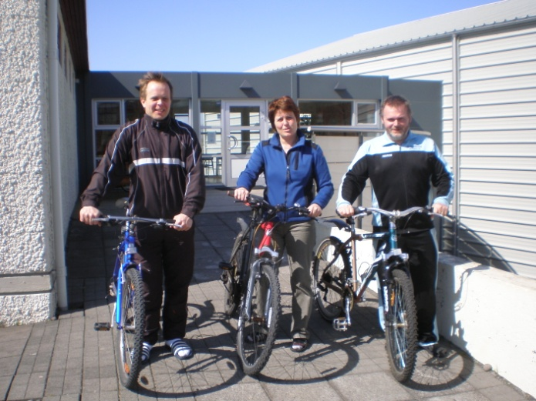

Starfsmenn Bláskógabygðar hjá Íþróttamiðstöðinni í Reykholti láta sitt ekki eftir liggja. „Starfið kallar á að maður sýni fordæmi“ sagði Pétur forstöðumaður.

